Справедливый Д.А ПР 23/1

Лабораторная работа №3
Тема: Разработка перечня артефактов и протоколов проекта

Цель: разработать перечень артефактов и протоколов проекта, а также определить их состав и назначение с целью обеспечения эффективного планирования, реализации и контроля проектных процессов с использованием Visual Studio.

Ход работы

Методические рекомендации:
Задание. Написать приложение, которое генерирует билет для троллейбуса (6-значное число) и проверяет, является ли он «счастливым». Счастливым считается билет, у которого сумма первых трех цифр равна сумме последних трех цифр.
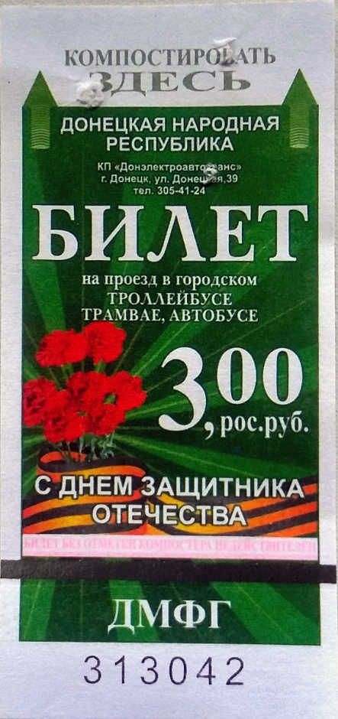
Рис. 1. Троллейбусный билет

- Создаем проект Приложение Windows Forms (.NET Framework).
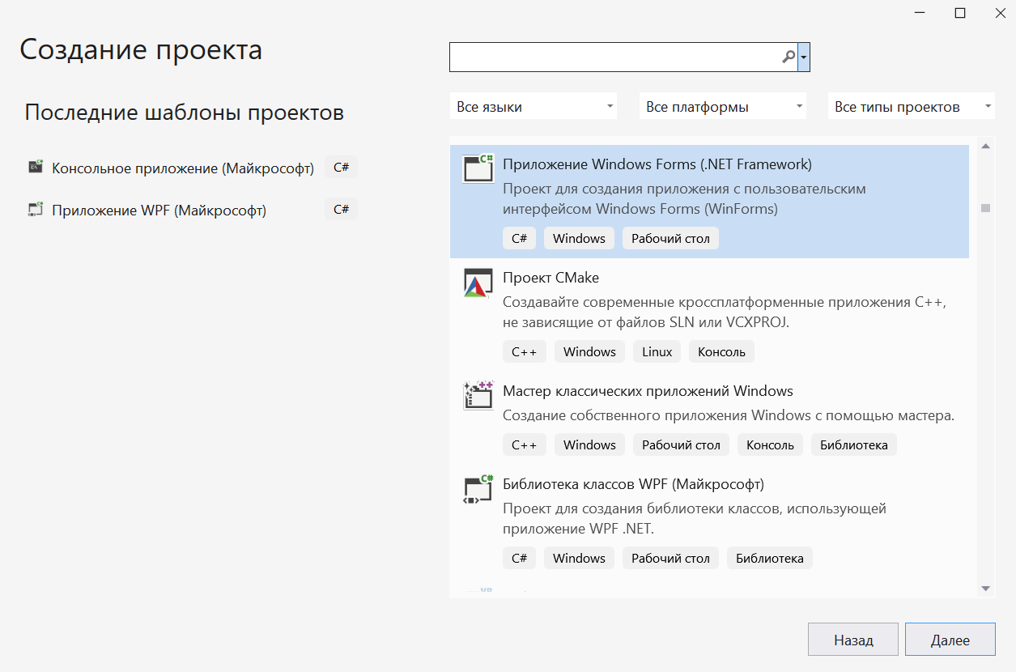
Рис. 2. Создание проекта

- Даем имя проекту TicketApp и нажимаем на кнопку «Создать».
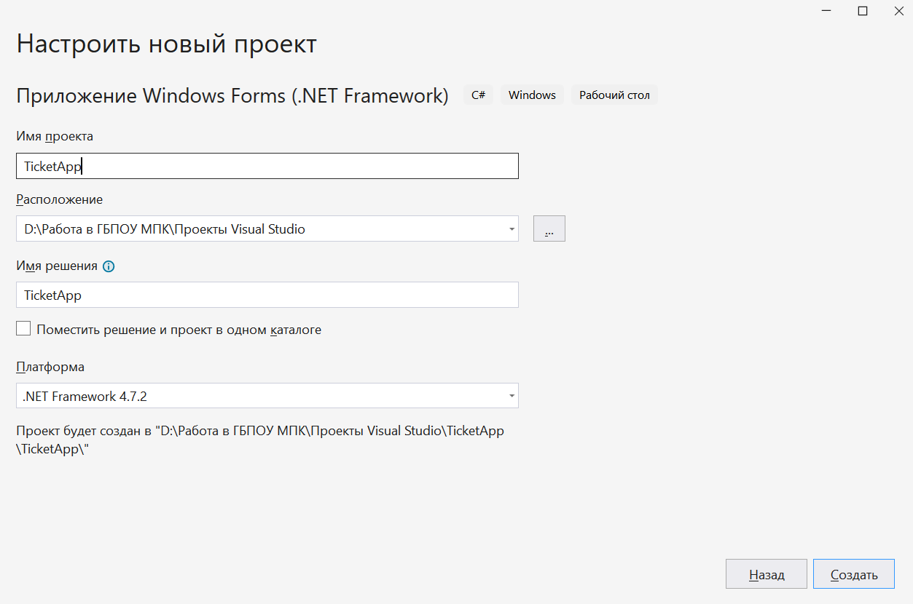
Рис. 3. Настройка нового проекта
Листинг кода
using System;
using System.Drawing;
using System.Windows.Forms;

namespace TicketApp
{
public partial class Form1 : Form
{
public Form1()
{
InitializeComponent();
}

private void buttonGenerate_Click(object sender, EventArgs e)
{
Random random = new Random();
int ticketNumber = random.Next(100000, 1000000); // Генерируем 6-значное число
string ticketStr = ticketNumber.ToString();

labelTicket.Text = ticketStr;

// Вычисляем сумму первых и последних трёх цифр
int sum1 = (ticketStr[0] - '0') + (ticketStr[1] - '0') + (ticketStr[2] - '0');
int sum2 = (ticketStr[3] - '0') + (ticketStr[4] - '0') + (ticketStr[5] - '0');

if (sum1 == sum2)
{
labelResult.Text = "Счастливый билет";
labelResult.ForeColor = Color.Green;
}
else
{
labelResult.Text = "Обычный билет";
labelResult.ForeColor = Color.Red;
}
}
}
}
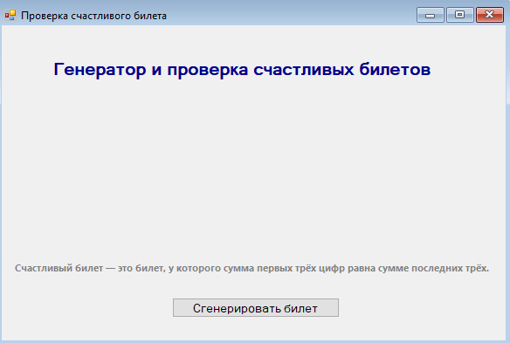
Рис. 4. Макет формы Form1

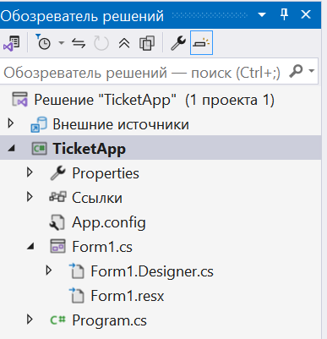
Рис. 5. Обозреватель решений проекта

Результат работы приложения:
- Приложение генерирует случайный 6-значный номер билета при нажатии кнопки.
- Проверяет, является ли билет счастливым (сумма первых трех цифр равна сумме последних трех цифр).
- Отображает результат проверки с цветовой индикацией:
- Зеленый цвет − счастливый билет (представлен на рисунке 3).
- Красный цвет − обычный билет (представлен на рисунке 4).
- Внизу окна есть подсказка с определением счастливого билета.

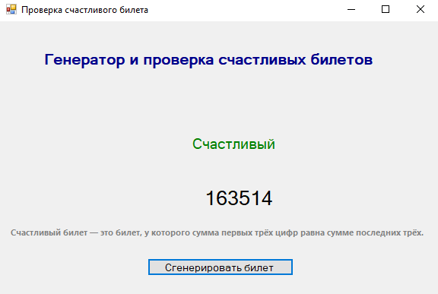
Рисунок 4 – Счастливый билет

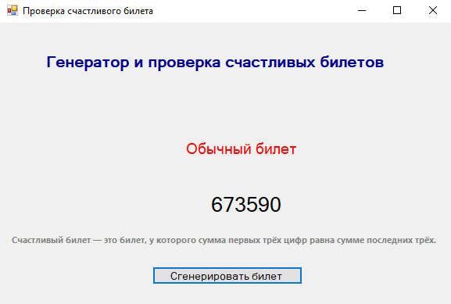
Рисунок 5 – Обычный билет
Вывод: я выполнил практическую работу, я сделал программу которая при нажатии на кнопку генерирует билет счастливый/несчастливый с какой-то вероятностью.

